书名：成功是可以预定的
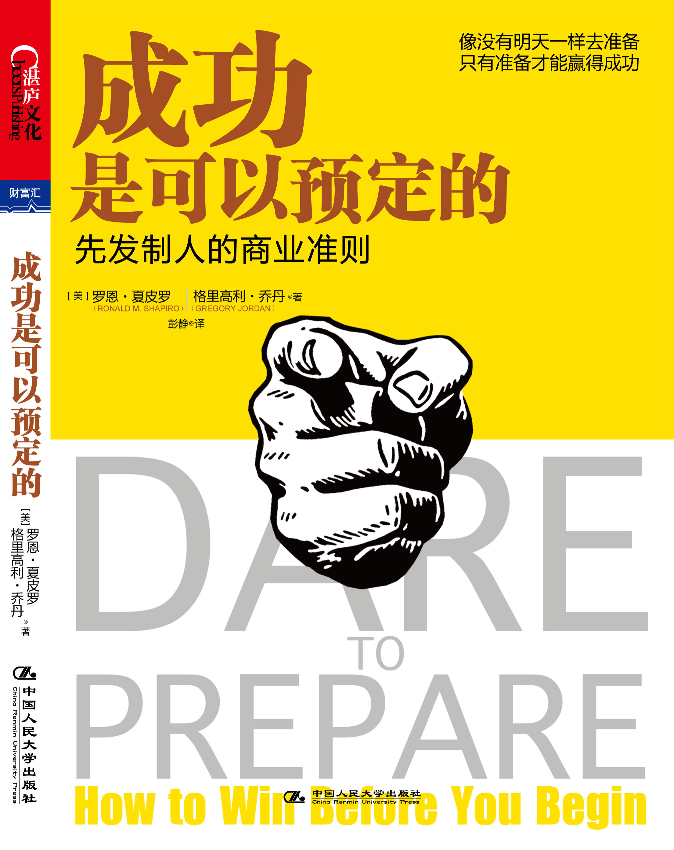

此处粘贴封面
书号：978-7-300-14833-5
著者：[美] 罗恩·夏皮罗（Ronald M.Shapiro）
格雷戈里·乔丹（Gregory Jordan）著
责任编辑：白桂珍
成品：16开 170x230 页数：216页
纸张：70克轻型纸
装祯：平装
出版时间：2012年4月
定价：42.00元
出版社：中国人民大学出版社

- 本书卖点
● 系统准备的9大原则，先发制人的商业准则。掌握这一务实的成功智慧，将帮助你成为最后的赢家。
● 《纽约时报》畅销书。
● 普利策奖获得者乔治•F•威尔，《华尔街日报》前执行编辑诺曼•皮尔斯汀、利比里亚共和国总统埃伦•约翰逊-瑟利夫等众多知名人士和媒体联袂推荐。

◆ 读者定位
1、商业人士

- 作者简介
罗恩·夏皮罗
著名谈判专家、体育代理人和企业家，夏皮罗谈判研究所创始人，曾教授多达25万人提升谈判技巧。被《今日美国》杂志评为“最受尊敬的棒球代理人之一”，被《SmartCEO》杂志誉为“二十位最受钦佩的领导人”之一，《体育新闻》也将其评为“体坛最有影响力的百位名人”之一，五次跻身大联盟棒球名人堂。
合著有《善意的力量》（The Power of Nice）和《威逼、暴君和不能忍受之人》（Bullies, Tyrants and Impossible People）。
格雷戈里·乔丹
自由作家。他的文章多发表于《纽约时报》、《国会山庄报》（The Hill）和《危机》（Crisis）等著名杂志刊物上。

- 内容简介
《成功是可以预定的》一书中，作者罗恩·夏皮罗总结了系统准备的9大原则，如你的目标是什么、借鉴已有的经验、预测潜在的结果、明确客户或对手的利益、制定战略性步骤、拥有一张时间表、团队的力量、事先演练等，这就打原则看似普通，实则蕴涵着巨大的力量，掌握并遵循着9大原则，不仅可以帮你提高你准备的效率，更会有助于你获得最后的成功。
《成功是可以预定的》揭示了进入成功人士之所以的秘方，那就是系统准备这一原则：即井然有序地安排所有计划。这是一个老式的、循序渐进的方法，但是正是通过这一点，罗恩·夏皮罗告诉我们，过程与结果一样重要。只有精心策划并享受了过程，你才有可能最终达成目标。不论你是准备做成一笔交易或发表演说的企业高管，还是研究买家特质并细心记录其强弱项的摊贩；是还没坐在谈判桌前就对谈判事宜和对手了若指掌的国际贸易谈判专家，还是像古典音乐家一样练习的外科医生，这一方法都将适用。只有学会了系统准备，才能确保你在应对下一次个人或职业挑战时不会功亏一篑。
《成功是可以预定的》的作者以不同领域、不同职业的成功人士为例，清晰传达了作者所要倡导的商业理念：聪明准备，才能先发制人，出奇制胜。他所举的实例可能涉及政界风云人物，也可能只是名不见经传的消防员，但他们的事迹同样生动有趣，发人深省。

◆ 简要目录

引言 成功是可以预定的
第一部分 你是否敢于准备
要想获得成功，就必须做系统而彻底的准备。永远不要说“我没有时间”、“我以前做过”和“我知道该怎么做”，摆脱掉这些坏习惯，让系统准备成为前行路上一种虔诚的祈祷，一个必需的仪式，你将会发现目标就在前方不远处等着你。
- 像没有明天一样去准备
- 做更好的准备而非更多

第二部分 系统准备的九大原则
也许你总是急于制定一个战略，却搞不清楚自己到底想要什么。也许你有了目标，却怀疑这到底是不是最佳选择。也许在实现目标的路上，你总是顾此失彼。也许别人犯过的错，你还是照犯不误。也许你发现，前行的路上，步履维艰。那么，一定是准备的哪一个方面你没有做到。
- 你的目标是什么
- 借鉴已有的经验
- 预测潜在的结果
- 明确客户或对手的利益
- 制定战略性步骤
- 拥有一张时间表
- 团队的力量
- 事先演练
- 适时调整

第三部分 系统准备的意义
成功者大都自信、高效，内心充满满足感。然而，与其说这些感觉是成功带来的附加值，不如说是成功人士自我打造的成功助推器。
- 真正的自信源于准备
- 高效能的催化剂
- 准备，一个充满成就感的过程

◆ 上架建议
商业准则/成功心理

书摘

引言

你是否敢于准备
飞机在跑道头震颤，接着一跃而起冲向天际。你的商务旅行结束了，坐在回家的航班上，期待着与家人共度长长的周末。此外，你还升级到了一等舱。
一群鸭子坐在草地上，眼睛直愣愣地盯着这个金属打造的巨鸟轰鸣而过。你的黑莓手机：关机。你的手提电脑：在舱顶行李箱中。飞机升空时没有遇到气流。你坐在座位上，身子往后靠了靠，等着乘务人员满脸笑容地给你带来饮品。
你感到吃惊：这些人的工作怎么做的这么好？温文尔雅的机长帽子微微斜向一边，他大步走向驾驶舱，时间有点晚了。但他那稳重的步伐和略带诡秘的笑容让你充满信心，以至于你几乎注意不到飞行中的偶尔颠簸。对讲机里响起了他那酷似罗伯特·米彻姆（Robert Mitchum）的嗓音，又是令人宽慰的那一句话：“女士们、先生们，这真是个适宜飞机的美丽的夜晚。”
这是令人激动的回家的夜晚。你看着窗外，地面渐渐离你远去。已至黄昏，逐渐远去的景致和扑朔的灯火让你不禁有种逃离的感觉。
突然飞机隆隆作响。引擎的声音停止了，一片沉默。有几秒钟你茫然不解；人们面面相觑；乘务人员都定住了，你在他们眼中看到了恐惧。沉默变得让人震耳发聩。
飞机展开其左翼，也就是靠近你的这一侧。随着你这一侧的机身倾向地面，一万英尺的下空尽览无余。你看见你家人的脸全是倒着的方向。
原来是机长并未做好充分的准备。他和副驾驶员对标准的驾驶员核查清单——民航业做好预先准备的金科玉律——仅匆匆应付了事。飞机起飞之前，机长由于疏忽忘了释放飞机的升降机锁，这是安装在飞机尾翼上控制螺距的设置。
你亲爱的母亲四天以来一直在和肺炎作斗争。她是多么坚强啊！但是因为白血球太少，她很容易受到微型细菌的侵袭。你坐在医院令人痛苦的椅子上，每晚都陪在她身旁。你对任何可能接近她的细菌携带源保持着高度警惕。
你带着面罩，避免她受到你呼吸产生的细菌的侵袭。每次听到开门声时，你都会回头看确保进来的医生或护士也带着面罩。而且你总是一再检查，确保每个进来的人手都经过墙上的酒精喷雾消毒。如果一直满是细菌的手碰到那个静脉插孔口的话，她就会永远的离开这个世界。
你筋疲力尽，几近产生幻觉。你是如此疲倦，以至于在帮她移动腿或调整枕头的位置前，有时自己都差点忘了洗手。
你的头倚靠着椅背，看着她呼吸。她正在缓慢地好转，脸上又有了一丝丝微笑。门开了，夜班护士又拿来一个静脉注射包。他是个动作利索的人：说话快、走路快，检查体温也很快。
他就站在她的静脉注射架旁，这时你突然意识到：他的手并没有经过消毒！他的手伸向她手臂上的那个插孔口，而你几乎是潜身越过床上的母亲一把抓住了护士的双手。
你站在那儿，抓住他的两只手腕；他好像你疯了似的看着你；你母亲也好像你疯了似的看着你。
“你没有洗手，”你严肃地说道。
你放开了他的手。他喘了口气，紧张地嘿嘿笑了笑。甚至连你目前也笑了。但她却未曾意识到，你也许因此而救了她。

